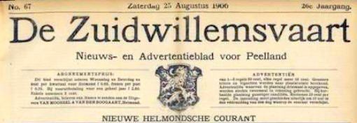

v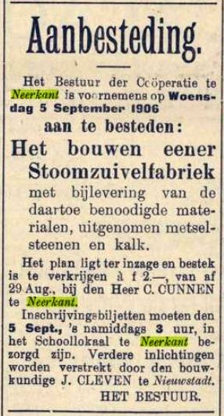
Aanbesteding Stoomzuivelfabriek Neerkant De Zuid Willemsvaart 25-08-1906
Geraadpleegd op Delpher op 01-04-2026
Wij hebben ernaar gestreefd de rechten van de artikelen, foto’s, illustraties etc. Volgens de wettelijke bepalingen te regelen en geprobeerd eventuele rechthebbende te achterhalen en benaderen. Degene die echter menen rechten te kunnen doen gelden

